CHƯƠNG TRÌNH THAM QUAN DU LỊCH

HCM / BÌNH DƯƠNG / BIÊN HÒA - PHAN THIẾT - MŨI NÉ - ĐÀ LẠT

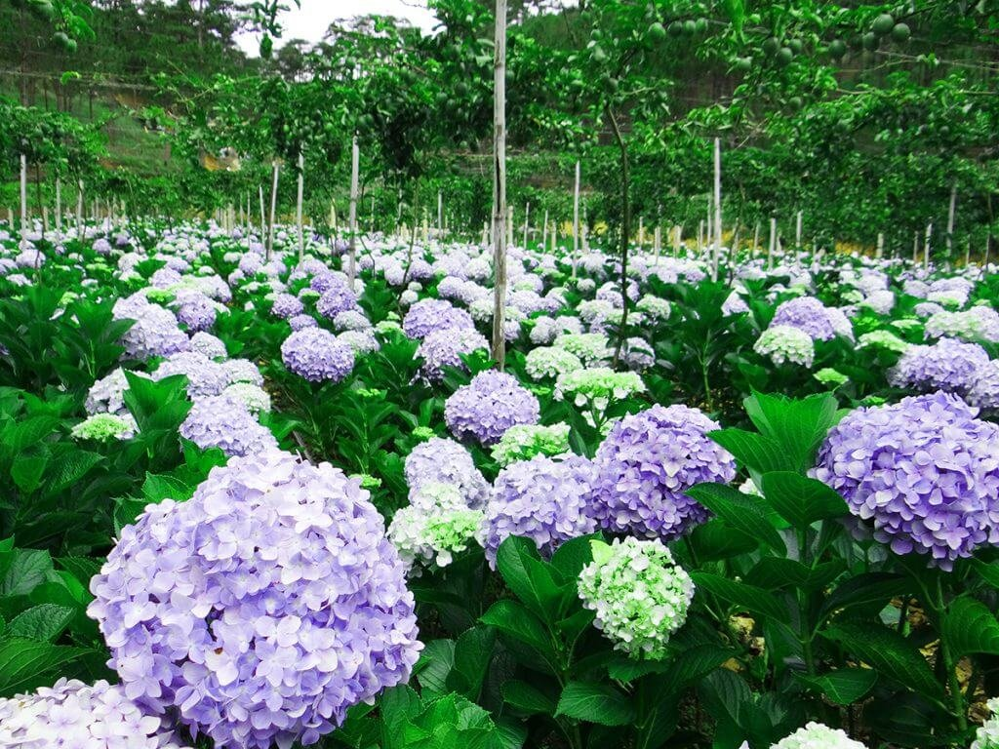
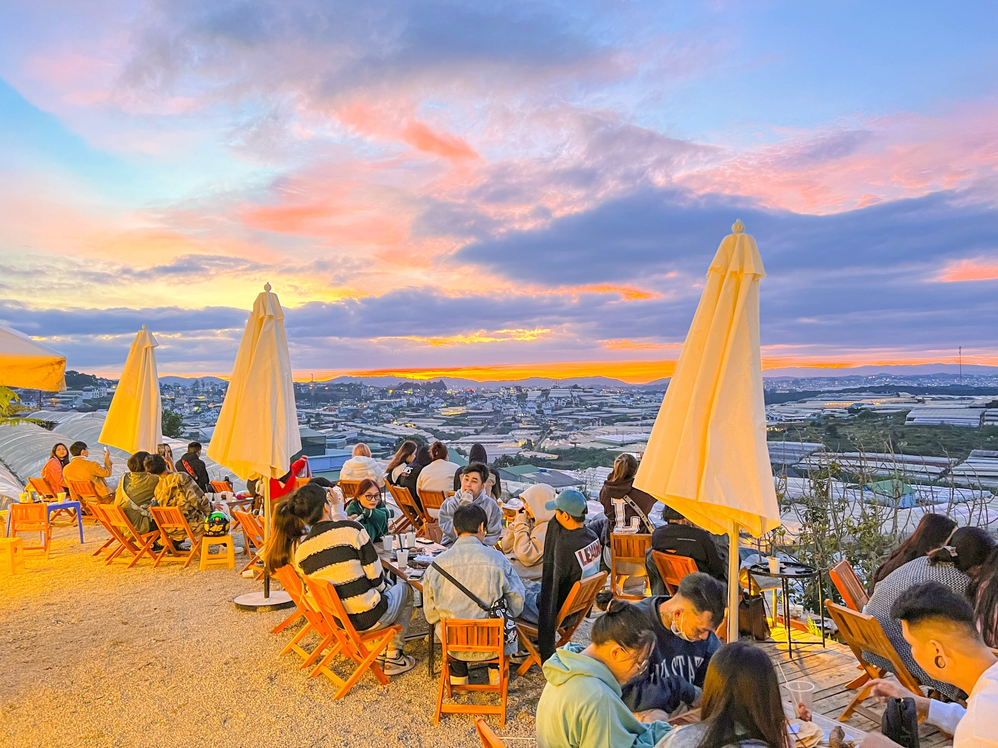
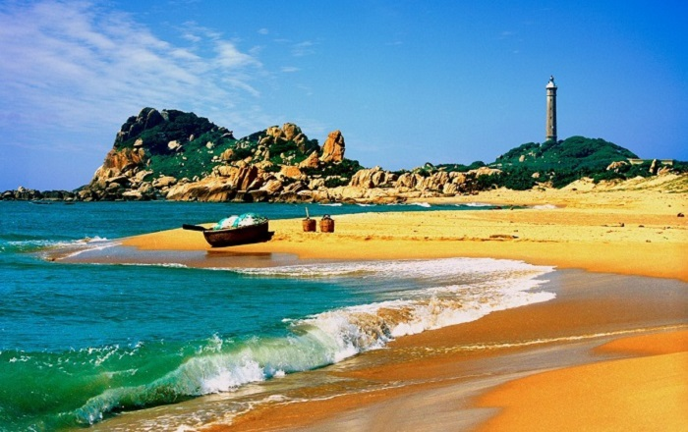
( Thời gian: 4 ngày 3 đêm- Phương tiện: Ô tô)

NGÀY 1 : HCM / BÌNH DƯƠNG/ BIÊN HOÀ – PHAN THIẾT (trưa, chiều)
06h00: Xe và HDV FIVESTAR TRAVEL đón đoàn khởi hành từ điểm hẹn đi Phan Thiết .
Đoàn dừng chân tự do dùng bữa sáng tại Dầu Giây.
Trên xe quý khách sẽ nghe HDV thuyết minh về các điểm nổi tiếng đoàn sẽ đi qua và cùng chơi những trò chơi hấp dẫn…Sau đó quý khách nghỉ ngơi và dừng chân ăn nhẹ cũng như thư giãn tại các trạm dừng chân trên cung đường đoàn đi qua. Đến Phan Thiết (tỉnh Bình Thuận), đoàn đi qua Khu phố thị trung tâm Thành Phố, ngắm cảnh dòng sông Cà Ty hiền hòa.
Sau đó, xe đưa đoàn đến nhà hàng dùng cơm trưa.
Buổi chiều, xe đưa đoàn đi:
- Hòn Rơm, trên đường, đoàn đi ngang qua và ngắm những danh lam thắng tích của Phan Thiết như : di tích Lầu Ông Hoàng, Tháp Chàm Pôsanư, Bãi đá Ông Địa, Rặng dừa Hàm Tiến... và ngắm cảnh ghe thuyền của ngư dân về cập bến ở Bến thuyền Mũi Né.
- Đoàn dừng lại tham quan Bảo tàng Ngọc Trai Long Beach Pearl Mũi Né, là một trong hai trung tâm Ngọc Trai lớn nhất khu vực miền trung do tập đoàn Long Beach Pearl đầu tư. Đến đây Quý khách được nghe giới thiệu về qui trình nuôi cấy – khai thác – chế tác ngọc trai, được tham quan khu trưng bày với hơn 3.000 mẫu ngọc trai thiết kế tinh tế - đẹp mắt và sang trọng.
- Đến Hòn Rơm, Quý khách tắm biển và thưởng thức hải sản tươi ngon giá bình dân. Sau khi thưởng thức hương vị ngọt ngào của trái dừa 3 nhát, Quý khách tiếp tục chinh phục Đồi Cát Bay, suối Hồng, chiêm ngưỡng cảnh hoàng hôn trên biển Phan Thiết.
Đoàn dùng bữa tối tại nhà hàng.
Buổi tối, Quý khách đi dạo phố biển, nghỉ đêm tại Phan Thiết.
NGÀY 2 : PHAN THIẾT – ĐÀ LẠT (135 km) (Ăn sáng, trưa, chiều)

Buổi sáng, Quý khách tắm biển, trả phòng, xe đưa đoàn đi chợ Phan Thiết, Quý khách mua đặc sản địa phương.
Sau đó, đoàn rời Phan Thiết đi Đà Lạt, theo con đường mới Lương Sơn (tỉnh Bình Thuận) đi đến Di Linh (tỉnh Lâm Đồng), ngang qua nhà máy thủy điện Đại Ninh.
Đến Đà Lạt dùng bữa trưa sau đó về Khách sạn nhận phòng nghỉ ngơi.
Buổi chiều, Quý khách :
- Viếng nhà thờ Domain-de Marie.
- Tham quan Biệt điện Bảo Đại
- Vườn hoa Bích Câu.
Buổi tối, Quý khách đi dạo Đà Lạt về đêm, thưởng thức các món ngon ở Chợ đêm Âm Phủ, hương vị cà phê phố núi ở quán Thủy Tạ, ngắm cảnh Hồ Xuân Hương, nghỉ đêm tại Đà Lạt.

NGÀY 3 : ĐÀ LẠT – CÁC THẮNG CẢNH (Ăn sáng, trưa, chiều)
Buổi sáng, Quý khách đi tham quan:
- Thác Đatanla.
- viếng Thiền viện Trúc Lâm, đi cáp treo qua đồi Rôbin, ngắm cảnh rừng thông, hồ Tuyền Lâm, núi Phượng Hoàng từ trên cao.
Đoàn dùng bữa trưa tại nhà hàng sau đó về khách sạn nghỉ ngơi.
Buổi chiều, Quý khách đi thưởng ngoạn phong cảnh:
- Thác Ankroet, suối Vàng, suối Bạc, hồ Dankia, Thung Lũng Vàng - một quần thể núi, non, suối, hồ là đệ nhất phong cảnh của cao nguyên Lâm Viên. Đoàn tiếp tục đi vào xã Lát, buôn của người dân tộc Lạt nằm dưới chân núi Langbiang, trên đường đi Quý khách ngắm cảnh ngoại ô Đà Lạt với những nhà vườn trồng đủ loại hoa màu. Quý khách leo núi, chinh phục đỉnh Langbiang; từ đỉnh núi chiêm ngưỡng toàn cảnh thành phố Đà Lạt thơ mộng, huyền ảo trong sương mờ.
Buổi tối, Quý khách tham dự đêm lửa trại, uống rượu cần, văn nghệ cồng chiêng, giao lưu văn hóa với người Tây Nguyên, nghỉ đêm tại Đà Lạt.

NGÀY 4 : ĐÀ LẠT – Thác Đamb'ri - ĐIỂM HẸN (Ăn sáng, trưa )

Buổi sáng, Quý khách trả phòng, đoàn rời Đà Lạt trở về TP.Hồ Chí Minh. Trên đường về Quý khách tham quan thác Đamb'ri, một trong những ngọn thác nổi tiếng đẹp và hùng vĩ của cao nguyên Lâm Viên, ghé một cửa hàng đặc sản Quý khách thưởng thức trà, cà phê Bảo Lộc.
Buổi chiều, đoàn về đến điểm hẹn ban đầu, HDV FIVE STAR TRAVEL chia tay tạm biệt, hẹn tái ngộ cùng Quý Khách.

GIÁ TOUR ÁP DỤNG CHO ĐOÀN 30 KHÁCH LÀ:
Nội dung | DV cơ bản 2* | DV tiêu chuẩn 3* | DV cao cấp 4-5*
Giá tour trọn gói 1 khách | 3.250.000đ | 3.590.000đ | 3.960.000đ
Mức ăn | 300.000đ/khách/ngày | 350.000đ/khách/ngày | 370.000đ/khách/ngày
Khách sạn | Tiêu chuẩn 2sao  2-4 khách/phòng | Tiêu chuẩn 3 sao  2 khách/phòng | Tiêu chuẩn 4-5 sao  2 khách/phòng

( Liên hệ đặt Tour: Mr Tuấn 0975599378)

Các dịch vụ bao gồm:
- Vé tham quan : Vé vào cửa 1 lần tại các điểm tham quan
- Khách sạn: Gần chợ đêm Đà Lạt, khu trung tâm, đầy đủ tiện nghi. Khách sạn theo chương trình chúng tôi gửi kèm bảng báo giá dịch vụ.
- Hướng dẫn viên theo suốt hành trình:
- Có chuyên môn nghiệp vụ và kinh nghiệm nhiều năm dẫn đoàn cùng tour/tuyến, nhiệt tình vui vẻ, mỗi xe 1 HDV.
- HDV có thẻ hành nghề theo quy định của nhà nước.
- Có hướng dẫn viên địa phương tại các điểm tham quan.
- Quý khách được hưởng mức bảo hiểm du lịch cao cấp: 50,000,000 / người/ vụ.
- Phương tiện vận chuyển: Xe đời mới, máy lạnh, chất lượng cao, tiện nghi, đưa đón Đoàn tại các điểm tham quan theo lịch trình. Lái xe văn minh, lịch sự. Xe được bố trí phù hợp với số lượng khách thực tế
- Nước uống tinh khiết, khăn lạnh trên xe mỗi ngày.
- Mũ du lịch có gắn Logo của du lịch FIVE STAR TRAVEL
- Dịch vụ y tế, thuốc uống chống say tàu xe, cảm cúm, cao dán, khăn lạnh dọc hành trình.
- Tặng Đoàn ảnh kỷ niệm tập thể phóng to tại các điểm tham quan chính ( 3 Ảnh/đoàn).

*Không bao gồm:
- Thuế giá trị gia tăng VAT
- Chi phí tắm biển, cà phê thủy tạ, đi xe ngựa, vé cáp treo đồi Robin, vé đi máng trượt, chương trình giao lưu văn hóa Tây nguyên và các chi phí ăn uống phát sinh ngoài tour, vui chơi giải trí cá nhân.
- Chi phí cá nhân: Điện thoại trong phòng khách sạn, nước uống trong tủ lạnh khách sạn giặt là, đồ uống trong bữa ăn, phòng nghỉ đơn
* Giá dành cho trẻ em:
- Trẻ em từ 0 – 5 tuổi : được miễn phí hoàn toàn giá tour, bảo hiểm phải đóng 190.000vnđ/1 cháu.Cha mẹ tự mua cho bé ( Vé máy bay, vé tàu...)Tối đa 3 cháu/đoàn,
- Trẻ em từ 5 – 10 tuổi: 50% giá tour

